Kisülő autólámpás rendszerek EMC vizsgálata

Bagoly Zsolt V. évf.

Konzulensek: Dr. Berta István, Villamos Energetika Tanszék
Schmidt Gábor, GE Hungary Rt. Tungsram Lighting

A GE által gyártott nagynyomású kisülő autólámpák (HID = High Intensity Discharge fényszórólámpák) versenyképessége áruknak és megbízhatóságuknak köszönhető. A megbízhatóság nem csupán a lámpa élettartamát, megfelelő működését jelenti, hanem manapság egyre nagyobb hangsúlyt kap az elektromágneses összeférhetőség más elektromos rendszerekkel. Nem elég csupán a lámpákat teljesítmény ill. optikai teszteknek (fényhasznosítás, fényáram, fénysűrűség, élettartam, színhőmérséklet, színvisszaadás, fényfelfutás stb.) alávetni, meg kell vizsgálni az elektromágneses zavarkibocsátás szempontjából is; ez az EMC teszt. Az EMC teszt alapvetően küszöbszinteket, limiteket határoz meg, vagyis behatárolja egy adott elektromos egység működési tartományát zavarkibocsátás (emisszió) és zavarérzékenység (immunitás) szempontjából. Egy mai korszerű gépjármű nagy integráltsági fokú működtető, vezérlő és szabályozó elektronikákat tartalmaz, és ezek megfelelő működéséhez elengedhetetlen az EMC biztosítása. A kisülő autólámpás rendszer (HID lámpa és az azt működtető elektronika) immunitási szintje elegendően nagy az adott környezetben, így csak annak emisszióját kell vizsgálni vezetett és sugárzott csatolási módokon.

A CISPR-25 jelenleg elfogadott 2002-es nemzetközi szabvány (amely a gépjárművekben használatos elektromos alkatrészek megengedhető maximális emissziós szintjeit írja elő) alapján történő tesztelés problémákat vet fel. Az egyik ilyen, hogy az általa előírt mérési elrendezésben a HID lámpa és az azt működtető elektronika együttes zaja vizsgálható, külön-külön nem. A másik, és egyben legkomolyabb probléma, hogy állandósult állapotbeli vizsgálattal foglalkozik – nevezetesen 15 perccel a rendszer bekapcsolása után –, pedig a zajemisszió a bekapcsolás pillanatában fellépő nagyfeszültségű impulzus során nagyságrendekkel nagyobb. Az első problémára viszonylag egyszerű megoldást találni, a másodikra jóval komplikáltabb. A lámpa saját zaja meghatározható, ha a mérés során a kimenetet egy a lámpa állandósult állapotbeli ellenállásának megfelelő ellenállással zárjuk le, és így megkapjuk a ballaszt (működtető elektronika) saját zaját. Az együttesen mért zajból ezt kivonva megkapható a lámpa saját zaja, vagyis:
$U_{\text{lámpa}}=\text{85}V,P_{\text{lámpa}}=\text{35}W→R_{\text{mű}}=\frac{U^{2}}{P}=\text{206},\text{43}Ω$.$N^{{\text{dB}}_{\text{lampa}}}=N^{{\text{dB}}_{\text{eredo}}}−N^{{\text{dB}}_{\text{balaszt}}}$, ahol N az adott frekvenciához tartozó zaj dBV egységben. A mérést Hella 4G ballaszton előbb GE D2S és PHILIPS D2S lámpákon, majd 220 -os műterhelésen végeztem el (1. ábra). A várakozásnak megfelelően azt az eredményt kaptam, hogy a lámpa zaja a ballasztéhoz képest jóval kisebb, így CISPR-25 teszt alkalmával gyakorlatilag a ballaszt zaját mérjük.

A második probléma a tranziens folyamatok mérése és elemzése jóval összetettebb, és nincsen rá elfogadott szabvány. A TDK dolgozat célja, hogy bemutasson egy lehetséges mérési módszert a tranziens folyamatokra, valamint elemzést nyújtson a kialakulására, jellegére. A legfontosabb tényező, a tranziens jelenség károsságának meghatározása adja a probléma összetett voltát.
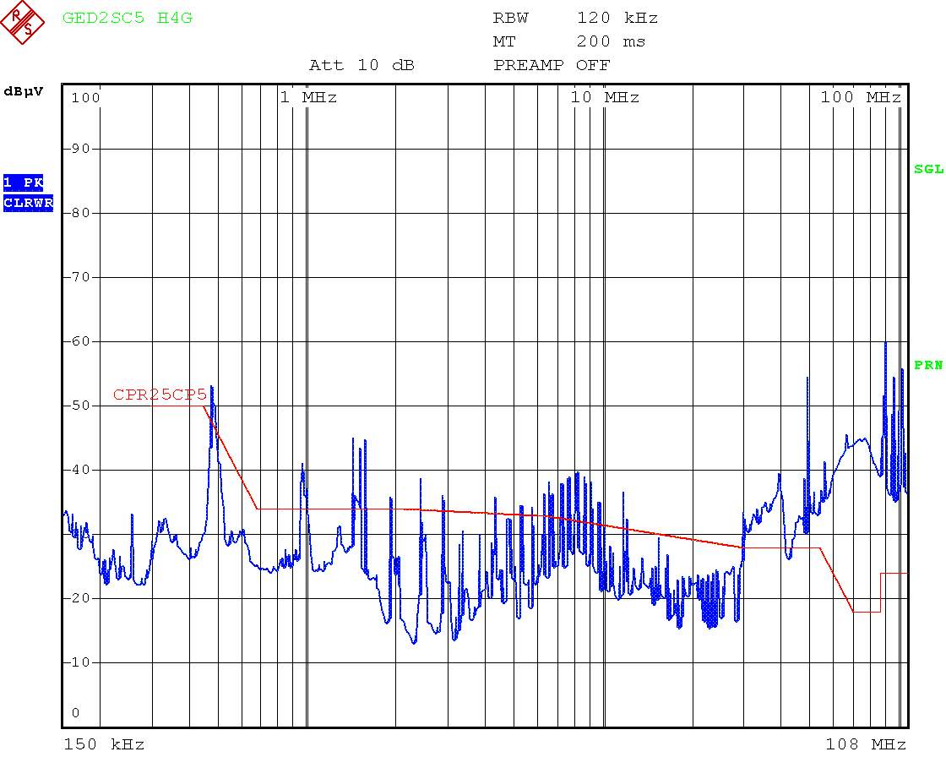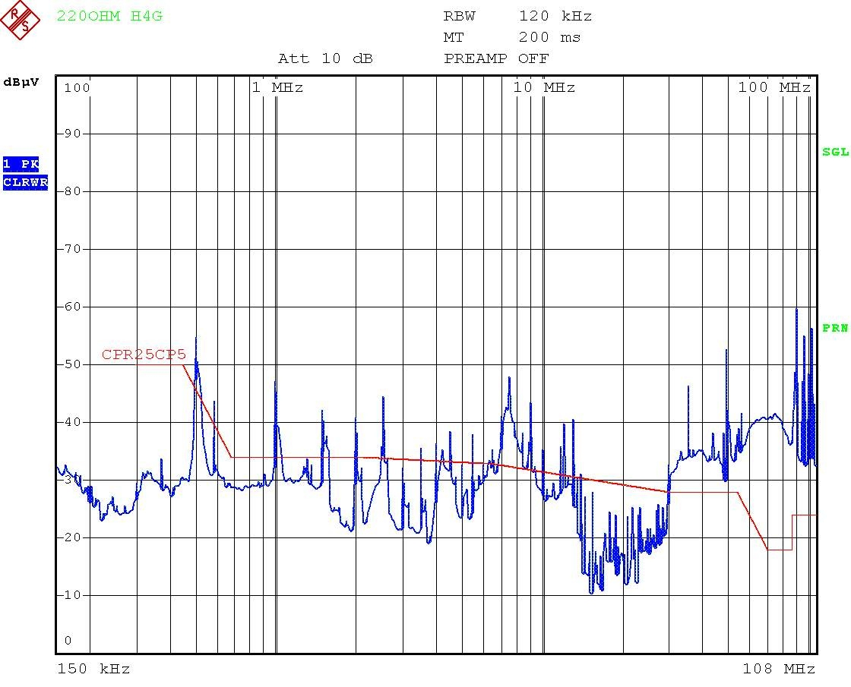
1. ábra - HID lámpás (balra) és műterheléses (jobbra)
vezetett csatolású EMC mérés összehasonlítása

Mérhető, ismerhető a zavarjel, de az egyelőre csak becsülhető, hogy mennyire és milyen mértékben okoz pillanatnyi vagy tartós rendellenes működést a gépjárművek elektromos alkatrészeiben. Vagyis az EMC fogalma alapján: a tranziens jelenség emissziós szintje meghaladja-e a környezetében lévő alkatrészek immunitási szintjét, és ha igen, milyen mértékben. A tapasztalatok azt mutatják, hogy sok esetben meghaladják, és üzemzavarokat okoznak. Az egyik lehetséges mérési módszer a gyújtóimpulzus (melynek nagysága 16-22 kV, ill. 50-60 A) időtartománybeli alakját „átvisszük” a frekvencia-tartományba Fourier-transzformáció segítségével (2.ábra), és becsüljük azokat a spetrumokat, ahol a csúcsok vannak.

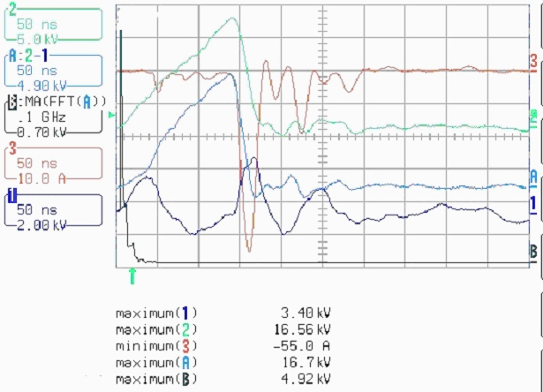
2. ábra – Gyújtóimpulzus (U,I) és Fourier-transzfolmáltja

A másik lehetséges módszer pedig az, hogy az előző módon megbecsült spektrumokat spektrumanalizátor segítségével vizsgáljuk, így kapunk pontosabb értékeket. Ennél az eljárásnál azonban nehézségekbe ütköztem. A gyújtóimpulzus homlokideje körülbelül 100 ns, lefutása pedig legfeljebb 200 ns. Az általam használt spektrumanalizátor seprési ideje pedig mindössze 2,5 ms, ami rendkívül lassúnak bizonyult a pásztázáshoz. A mérési módszer finomítására és gyorsabb spektrumanalizátorra van szükség.

